**文档首页记录公式总结（分割线后内容为思考过程）**

1.均匀DFB S21公式

$$S_{21}=\frac{1}{(1+jm_{eff}Δ)\cosh{mξ}}=\frac{1}{(1-\frac{\tanh{mξ}}{\tanh{ξ}}·\frac{T_{22}-T_{11}}{T_{22}+T_{11}})\cosh{mξ}}=\frac{1}{(\cosh{mξ}-\frac{\sinh{mξ}}{\tanh{ξ}}·\frac{T_{22}-T_{11}}{T_{22}+T_{11}})}$$

其中

$$ϕ+=π+δΛ =π+\frac{δL_{g}}{m} and ϕ-=0$$

$$T_{11}=-\frac{1}{t^{2}}(e^{j\frac{δL_{g}}{m}}+r^{2})$$

$$T_{22}=-\frac{1}{t^{2}}(r^{2}+e^{-j\frac{δL_{g}}{m}})$$

$$ξ=ln{(T_{22}+T_{11})/2±\sqrt{{[(T_{22}+T_{11})/2]}^{2}-1}}$$

2.均匀DFB 阈值公式

**思路一：**寻找阈值函数的极小值，每个极小值点对应一种模式的阈值

$$\left(Γg_{th}-α_{i}\right)L=\ln{\frac{1}{r_{g}r_{g}'}}$$

$$r_{g}=S_{g11}=\frac{T_{g21}}{T_{g11}}=\frac{T_{21}}{T_{11}}m_{eff}\frac{1+jΔ}{1+jm_{eff}Δ}=\frac{T_{21}}{T_{11}}\frac{\tanh{mξ}}{\tanh{ξ}}\frac{1-\frac{T_{22}-T_{11}}{T_{22}+T_{11}}}{1-\frac{\tanh{mξ}}{\tanh{ξ}}\frac{T_{22}-T_{11}}{T_{22}+T_{11}}}$$

其中

$$T_{21}=\frac{r}{t^{2}}(e^{j\frac{δL_{g}}{m}}+1)$$

（其余变量与S21公式中变量保持一致）

**思路二：**求解特征方程

$$m_{eff}Δ=j$$

$$\frac{\tanh{m\ln{(T_{22}+T_{11})/2±\sqrt{{[(T_{22}+T_{11})/2]}^{2}-1}}}}{\tanh{\ln{(T_{22}+T_{11})/2±\sqrt{{[(T_{22}+T_{11})/2]}^{2}-1}}}}·\frac{T_{22}-T_{11}}{T_{22}+T_{11}}=1$$

（以下未整理 较凌乱）

## 模型个例分析

基础知识：

散射S矩阵定义形式

$$\left[\begin{matrix}b_{1} \\ b_{2}\end{matrix}\right]=\left[\begin{matrix}S_{11} \\ S_{21} \end{matrix}\begin{matrix}S_{12} \\ S_{22}\end{matrix}\right]\left[\begin{matrix}a_{1} \\ a_{2}\end{matrix}\right]$$

传输T矩阵定义形式：

$$\left[\begin{matrix}A_{1} \\ B_{1}\end{matrix}\right]=\left[\begin{matrix}T_{11} \\ T_{21} \end{matrix}\begin{matrix}T_{12} \\ T_{22}\end{matrix}\right]\left[\begin{matrix}A_{2} \\ B_{2}\end{matrix}\right]$$

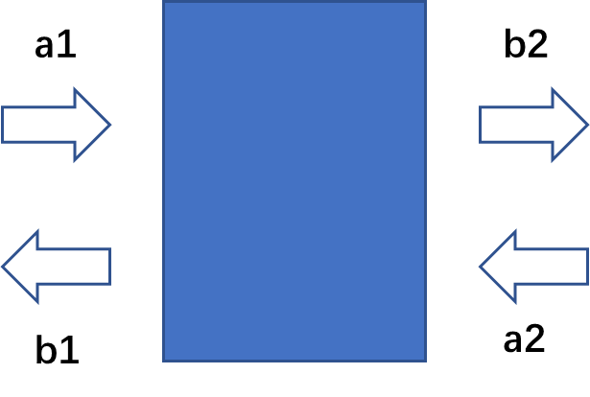 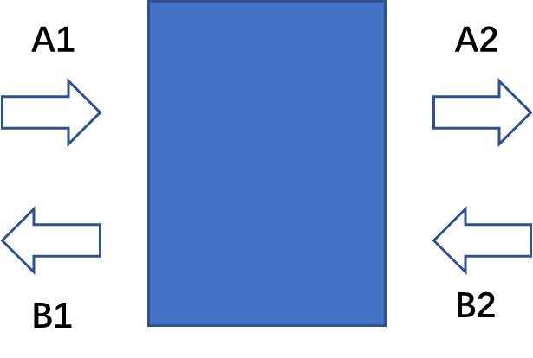

由上图可知A1=a1 B1=b1 A2=b2 B2=a2，即：

$$\left[\begin{matrix}B_{1} \\ A_{2}\end{matrix}\right]=\left[\begin{matrix}S_{11} \\ S_{21} \end{matrix}\begin{matrix}S_{12} \\ S_{22}\end{matrix}\right]\left[\begin{matrix}A_{1} \\ B_{2}\end{matrix}\right]$$

写开的方程组：

$$\left\{\begin{matrix}B_{1}=S_{11}×A_{1}+S_{12}×B_{2} \\ A_{2}=S_{21}×A_{1}+S_{22}×B_{2}\end{matrix}\right.$$

根据T矩阵定义改写形式，把A1提前A2放后：

$$\left\{\begin{matrix}B_{1}=\frac{S_{11}}{S_{21}}×A_{2}+(S_{12}-\frac{S_{11}S_{22}}{S_{21}})×B_{2} \\ A_{1}=\frac{1}{S_{21}}×A_{2} -\frac{S_{22}}{S_{21}}×B_{2}\end{matrix}\right.$$

果然也就得到了T矩阵与S矩阵的关系：

$$\left[\begin{matrix}T_{11} \\ T_{21} \end{matrix}\begin{matrix}T_{12} \\ T_{22}\end{matrix}\right]=\left[\begin{matrix}\frac{1}{S_{21}} \\ \frac{S_{11}}{S_{21}} \end{matrix}\begin{matrix}-\frac{S_{22}}{S_{21}} \\ (S_{12}-\frac{S_{11}S_{22}}{S_{21}})\end{matrix}\right]=\frac{1}{S_{21}}×\left[\begin{matrix}1 \\ S_{11} \end{matrix}\begin{matrix}-S_{22} \\ (S_{12}S_{21}-S_{11}S_{22})\end{matrix}\right]$$

【注】《Diode》PDF P117 Table 3.1归纳的更简洁

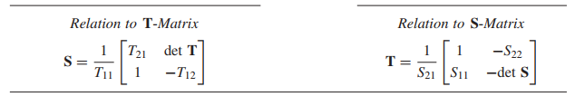

**传输面：**（S可以直接根据图示写出，T要代换不够直观，可以代上一部分关系式）

原始S矩阵：

$$\left[\begin{matrix}r_{12} \\ t_{12} \end{matrix}\begin{matrix}t_{12} \\ -r_{12}\end{matrix}\right]$$

对应T矩阵：

$$\frac{1}{t_{12}}\left[\begin{matrix}1 \\ r_{12} \end{matrix}\begin{matrix}r_{12} \\ 1\end{matrix}\right]$$

**传输线：**（T矩阵比较好写，S从T里反推出来的）

对应S矩阵：

$$\left[\begin{matrix}0 \\ e^{-jϕ} \end{matrix}\begin{matrix}e^{-jϕ} \\ 0\end{matrix}\right]$$

原始T矩阵：

$$\left[\begin{matrix}e^{jϕ} \\ 0 \end{matrix}\begin{matrix}0 \\ e^{-jϕ}\end{matrix}\right]$$

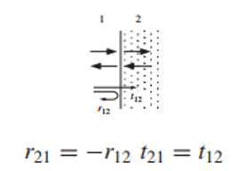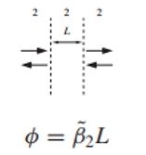

**一个综合案例：一个面+一段线**，结果相当于T矩阵连乘，再反推S矩阵

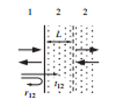

对应S矩阵： （注意不是简单相乘）

$$\left[\begin{matrix}r_{12} \\ t_{12}e^{-jϕ} \end{matrix}\begin{matrix}t_{12}e^{-jϕ} \\ -r_{12}e^{-jϕ}\end{matrix}\right]$$

连乘T矩阵：

$$\frac{1}{t_{12}}\left[\begin{matrix}1 \\ r_{12} \end{matrix}\begin{matrix}r_{12} \\ 1\end{matrix}\right]\left[\begin{matrix}e^{jϕ} \\ 0 \end{matrix}\begin{matrix}0 \\ e^{-jϕ}\end{matrix}\right]=\frac{1}{t_{12}}\left[\begin{matrix}e^{jϕ} \\ r_{12}e^{jϕ} \end{matrix}\begin{matrix}r_{12}e^{-jϕ} \\ e^{-jϕ}\end{matrix}\right]$$

## 书中均匀DFB光栅分析：

求光栅T矩阵：重复单位为T1(1->2面)，T2(1中线)，T3(2->1面)，T4(2中线)

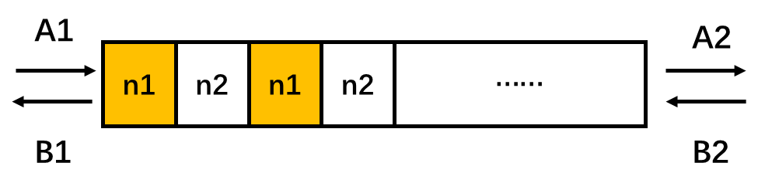

r1=(n1-n2)/(n1+n2)=r, r2=(n2-n1)/(n1+n2)=−r

t1=sqrt(1-r1^2)=t, t2= sqrt(1-r2^2)=t

因此一个光栅周期重复单元的T矩阵为：

（注： $ϕ_{1}={\tilde{β}}_{1}L_{1}$， $ϕ_{2}={\tilde{β}}_{2}L_{2}$， $ϕ+=ϕ_{1}+ϕ_{2}$， $ϕ-=ϕ_{1}-ϕ_{2}$ 波浪上标记表示传播常数为复数，布拉格条件下 $ϕ±=0 or π$）

**形式一**： $\left(T1T2T3\right)×T4$ 过程略仅放结论

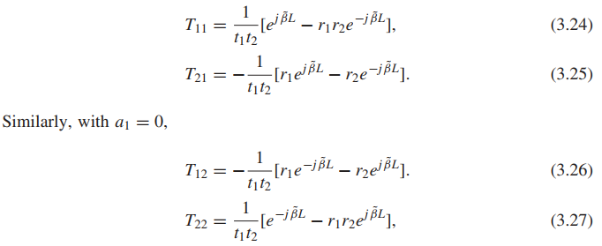

与

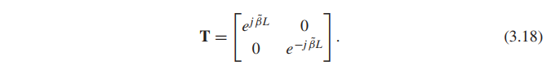

**形式二**：（套用上文 一个面+一段线 的基础模型）

$$\left[\begin{matrix}T_{11} \\ T_{21} \end{matrix}\begin{matrix}T_{12} \\ T_{22}\end{matrix}\right]=\left(T1T2\right)·\left(T3T4\right)=\frac{1}{t}\left[\begin{matrix}e^{jϕ_{1}} \\ re^{jϕ_{1}} \end{matrix}\begin{matrix}re^{-jϕ_{1}} \\ e^{-jϕ_{1}}\end{matrix}\right]·\frac{1}{t}\left[\begin{matrix}e^{jϕ_{2}} \\ -re^{jϕ_{2}} \end{matrix}\begin{matrix}-re^{-jϕ_{2}} \\ e^{-jϕ_{2}}\end{matrix}\right]=\frac{1}{t^{2}}\left[\begin{matrix}e^{jϕ+}-r^{2}e^{-jϕ-} \\ re^{jϕ+}-re^{-jϕ-} \end{matrix}\begin{matrix}{-re}^{jϕ-}+{re}^{-jϕ+} \\ -r^{2}e^{jϕ-}+e^{-jϕ+}\end{matrix}\right]$$

形式与书中公式3.44一致，说明推导正确（箭头后的内容是波长满足布拉格条件的结果）

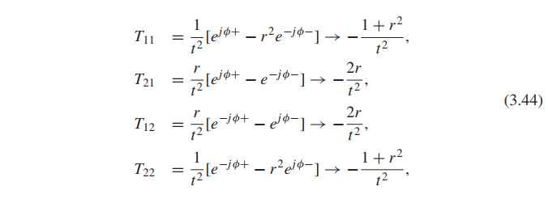

**满足**布拉格条件的波长时：

$$ϕ+=π and ϕ-=0$$

$ϕ_{1}=ϕ_{2}=π/2$， $\tilde{β}Λ={\tilde{β}}_{1}L_{1}+{\tilde{β}}_{2}L_{2}=π$，其中记 $\tilde{β}=β-jα/2$， $Λ=L_{1}+L_{2}$

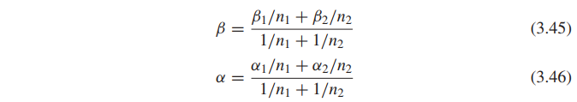

**不满足**布拉格条件的波长引入失谐参数：（不考虑光栅损耗，Φ-=0 【其实不太能理解】）

$δ≡β-β_{0}$， $δΛ=π(ν-ν_{0})/ν_{0}$

$$ϕ+=π+δΛ and ϕ-=0$$

m个周期级联就得到了光栅T矩阵表达式：

$$T_{g}={\left[\begin{matrix}T_{11} \\ T_{21} \end{matrix}\begin{matrix}T_{12} \\ T_{22}\end{matrix}\right]}^{m}=\left[\begin{matrix}T_{g11} \\ T_{g21} \end{matrix}\begin{matrix}T_{g12} \\ T_{g22}\end{matrix}\right]$$

（想用MATLAB syms sym符号运算 但是算不出来矩阵展开式，最终还是参考附录7）（有AR镀膜）

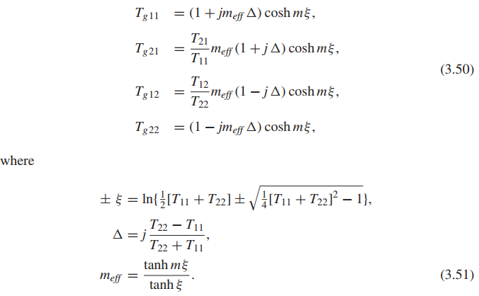

ξ是独立的传输常数

Δ为归一化失谐参数

meff为有效周期数

注：满足布拉格（无失谐）时T11=T22，Δ=0；

光栅反射系数rg=Sg11=Tg21/Tg11，也就是：



无失谐近似：

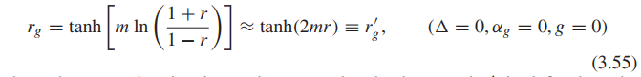

也有写作：



所以经常看见讨论光栅的2mr，也就是kappaL，



## 尝试自己分析AR镀膜的FP

集总式反射FP的阈值计算公式：



仔细看来也是传输矩阵。比如这个FP有四段：1面+Lactive+Lpassive+2面，整体传输矩阵形式：

$$\frac{1}{t_{1}}\left[\begin{matrix}1 \\ r_{1} \end{matrix}\begin{matrix}r_{1} \\ 1\end{matrix}\right]·\left[\begin{matrix}e^{jϕ_{a}} \\ 0 \end{matrix}\begin{matrix}0 \\ e^{-jϕ_{a}}\end{matrix}\right]·\left[\begin{matrix}e^{jϕ_{p}} \\ 0 \end{matrix}\begin{matrix}0 \\ e^{-jϕ_{p}}\end{matrix}\right]·\frac{1}{t_{2}}\left[\begin{matrix}1 \\ r_{2} \end{matrix}\begin{matrix}r_{2} \\ 1\end{matrix}\right]$$

合成：

$$\frac{1}{t_{1}}\left[\begin{matrix}e^{jϕ_{a}} \\ r_{1}e^{jϕ_{a}} \end{matrix}\begin{matrix}r_{1}e^{-jϕ_{a}} \\ e^{-jϕ_{a}}\end{matrix}\right]\left[\begin{matrix}e^{jϕ_{p}} \\ r_{2}e^{-jϕ_{p}} \end{matrix}\begin{matrix}r_{2}e^{jϕ_{p}} \\ e^{-jϕ_{p}}\end{matrix}\right]·\frac{1}{t_{2}}$$

$$\frac{1}{t_{1}}\left[\begin{matrix}e^{j(ϕ_{a}+ϕ_{p})}+r_{1}r_{2}e^{-j(ϕ_{a}+ϕ_{p})} \\ r_{1}e^{j(ϕ_{a}+ϕ_{p})}+r_{2}e^{-j(ϕ_{a}+ϕ_{p})} \end{matrix}\begin{matrix}r_{2}e^{j(ϕ_{a}+ϕ_{p})}+r_{1}e^{-j(ϕ_{a}+ϕ_{p})} \\ r_{1}r_{2}e^{j(ϕ_{a}+ϕ_{p})}+e^{-j(ϕ_{a}+ϕ_{p})}\end{matrix}\right]·\frac{1}{t_{2}}$$

简记 $ϕ=ϕ_{a}+ϕ_{p}$

$$\frac{1}{t_{1}t_{2}}\left[\begin{matrix}e^{jϕ}+r_{1}r_{2}e^{-jϕ} \\ r_{1}e^{jϕ}+r_{2}e^{-jϕ} \end{matrix}\begin{matrix}r_{2}e^{jϕ}+r_{1}e^{-jϕ} \\ r_{1}r_{2}e^{jϕ}+e^{-jϕ}\end{matrix}\right]$$

阈值 $r_{1}r_{2}e^{-2jϕ}=1$ 意味着1.满足布拉格（虚部波长） 2.净增益恰好满足输出（实部增益阈值），在这里就是det[T]=S12/S21=1：

$2e^{jϕ}·\left(1+e^{-4jϕ}\right)e^{3jϕ}-\left(e^{4jϕ}+1+{r_{1}}^{2}+{r_{2}}^{2}\right)=e^{4jϕ}+1-{r_{1}}^{2}-{r_{2}}^{2}$ =

$${r_{1}}^{2}{r_{2}}^{2}+1-{r_{1}}^{2}-{r_{2}}^{2}$$

$$({r_{1}}^{2}{r_{2}}^{2}+1-{r_{1}}^{2}-{r_{2}}^{2})/{(t_{1}t_{2})}^{2}=(1-{r_{1}}^{2})(1-{r_{2}}^{2})/{(t_{1}t_{2})}^{2}=1$$

（没错的）

## 尝试自己分析均匀DFB光栅（为了还原图3.6 模式 阈值 失谐量）

如果写在DFB的情境下，满足布拉格条件的exp(-2j*phi) = −1或1





【现在看上面这两个式子，应该是类比2.21集总式阈值写出来的，rg(beta)包含了所有光栅内的传输，不是单纯的反射率】

一段额外的尝试：

AR/HR镀膜

$$\left[\begin{matrix}0 \\ 1 \end{matrix}\begin{matrix}1 \\ 0\end{matrix}\right]\left[\begin{matrix}T_{g11} \\ T_{g21} \end{matrix}\begin{matrix}T_{g12} \\ T_{g22}\end{matrix}\right]\left[\begin{matrix}1 \\ 0 \end{matrix}\begin{matrix}0 \\ -1\end{matrix}\right]=\left[\begin{matrix}T_{g21} \\ T_{g11} \end{matrix}\begin{matrix}-T_{g22} \\ -T_{g12}\end{matrix}\right]$$

HR/AR镀膜：

$$\left[\begin{matrix}1 \\ 0 \end{matrix}\begin{matrix}0 \\ -1\end{matrix}\right]\left[\begin{matrix}T_{g11} \\ T_{g21} \end{matrix}\begin{matrix}T_{g12} \\ T_{g22}\end{matrix}\right]\left[\begin{matrix}0 \\ 1 \end{matrix}\begin{matrix}1 \\ 0\end{matrix}\right]=\left[\begin{matrix}T_{g12} \\ -T_{g22} \end{matrix}\begin{matrix}T_{g11} \\ -T_{g21}\end{matrix}\right]$$

加1/4波长相移区：

$$\left[\begin{matrix}T_{g11} \\ T_{g21} \end{matrix}\begin{matrix}T_{g12} \\ T_{g22}\end{matrix}\right]\left[\begin{matrix}e^{jπ/2} \\ 0 \end{matrix}\begin{matrix}0 \\ e^{-jπ/2}\end{matrix}\right]\left[\begin{matrix}T_{g11} \\ T_{g21} \end{matrix}\begin{matrix}T_{g12} \\ T_{g22}\end{matrix}\right]=$$

反正挺迷惑的，这一段推导（先不管了）

1. **图F 3.26 a**就是S21 vs 失谐δLg的图

$$T_{g11}=(1+jm_{eff}Δ)\cosh{mξ}$$

$$S_{21}=1/T_{g11}=1/(1+jm_{eff}Δ)\cosh{mξ}$$

代回S21：

$$S_{21}=\frac{1}{(1+jm_{eff}Δ)\cosh{mξ}}=\frac{1}{(1-\frac{\tanh{mξ}}{\tanh{ξ}}·\frac{T_{22}-T_{11}}{T_{22}+T_{11}})\cosh{mξ}}=\frac{1}{(\cosh{mξ}-\frac{\sinh{mξ}}{\tanh{ξ}}·\frac{T_{22}-T_{11}}{T_{22}+T_{11}})}$$

其中

$$T_{11}=\frac{1}{t^{2}}(e^{jϕ+}-r^{2}e^{-jϕ-})$$

$$T_{22}=\frac{1}{t^{2}}(-r^{2}e^{jϕ-}+e^{-jϕ+})$$

$$ξ=ln{(T_{22}+T_{11})/2±\sqrt{{[(T_{22}+T_{11})/2]}^{2}-1}}$$

$ϕ_{1}={\tilde{β}}_{1}L_{1}$， $ϕ_{2}={\tilde{β}}_{2}L_{2}$， $ϕ+=ϕ_{1}+ϕ_{2}$， $ϕ-=ϕ_{1}-ϕ_{2}$

统一失谐量的形式，将T和 $ξ$ 表达式中相位Φ失谐的部分均用δ表示[为了画那张图]：

$δ≡β-β_{0}$， $δΛ=π(ν-ν_{0})/ν_{0}$

$ϕ+=π+δΛ=π+δ\frac{L_{g}}{m} and ϕ-=0$（其实这个等于0无法接受）

[备注]：βΛ = β1L1 ± β2L2 其中β复 = β - jα/2，Λ=L1+L2

设计L1=λ0/4n1，L2=λ0/4n2



[继续自由发挥公式]将S21写成关于 $δL_{g}$ 的函数——

相关变量：

$$ϕ+=π+δ\frac{L_{g}}{m} and ϕ-=0$$

$$T_{11}=\frac{1}{t^{2}}(e^{j(π+\frac{δL_{g}}{m})}-r^{2})=-\frac{1}{t^{2}}(e^{j\frac{δL_{g}}{m}}+r^{2})$$

$$T_{22}=-\frac{1}{t^{2}}(r^{2}+e^{-j\frac{δL_{g}}{m}})$$

$$ξ=ln{(T_{22}+T_{11})/2±\sqrt{{[(T_{22}+T_{11})/2]}^{2}-1}}$$

S21函数表达式：

$$S_{21}=\frac{1}{(\cosh{mξ}-\frac{\sinh{mξ}}{\tanh{ξ}}·\frac{T_{22}-T_{11}}{T_{22}+T_{11}})}$$

如果就根据这个编程

试用参数：

n1 = 3.4 n2 = 3.5 (InGaAsP/)

则 r = 0.0145 t = 0.999 周期数m=1/2r=34.5

kappa = 20 cm-1 Lg = 500 um. (设计kappaLg=1)

带入方程

（结果还是蛮靠谱的）

1. **图F 3.26 b**第二张图是阈值点与失谐量的关系， $(Γg_{th}-α_{i})L$ vs失谐 $δL_{g}$：

采用类似FP的形式：

$$\left(Γg_{th}-α_{i}\right)L=\ln{\frac{1}{r_{g}r_{g}'}}$$

$$r_{g}=S_{g11}=\frac{T_{g21}}{T_{g11}}=\frac{T_{21}}{T_{11}}m_{eff}\frac{1+jΔ}{1+jm_{eff}Δ}=\frac{T_{21}}{T_{11}}\frac{\tanh{mξ}}{\tanh{ξ}}\frac{1-\frac{T_{22}-T_{11}}{T_{22}+T_{11}}}{1-\frac{\tanh{mξ}}{\tanh{ξ}}\frac{T_{22}-T_{11}}{T_{22}+T_{11}}}$$

假设rg=rg’，归一化阈值为

$$\left(Γg_{th}-α_{i}\right)L=2\ln{\frac{1}{r_{g}}}=-2\ln{\frac{T_{21}}{T_{11}}\frac{\tanh{mξ}}{\tanh{ξ}}\frac{1-\frac{T_{22}-T_{11}}{T_{22}+T_{11}}}{1-\frac{\tanh{mξ}}{\tanh{ξ}}\frac{T_{22}-T_{11}}{T_{22}+T_{11}}}}=-2\ln{\frac{T_{21}}{T_{11}}\frac{\tanh{mξ}}{\tanh{ξ}}\frac{1-\frac{T_{22}-T_{11}}{T_{22}+T_{11}}}{1-\frac{\tanh{mξ}}{\tanh{ξ}}\frac{T_{22}-T_{11}}{T_{22}+T_{11}}}}$$

相关变量：（大部分在S21变量中给出）

$$T_{21}=\frac{r}{t^{2}}(e^{j\frac{δL_{g}}{m}}+1)$$

函数表达式：

$$\left(Γg_{th}-α_{i}\right)L=-2\ln{\frac{T_{21}}{T_{11}}\frac{\tanh{mξ}}{\tanh{ξ}}\frac{1-\frac{T_{22}-T_{11}}{T_{22}+T_{11}}}{1-\frac{\tanh{mξ}}{\tanh{ξ}}\frac{T_{22}-T_{11}}{T_{22}+T_{11}}}}$$

根据这个编程，初版成功了

【补充1】另一思路算阈值点：特征方程法

此外求阈值可以简单通过解特征方程来获得，**S21=1/T11**，让S21极大也就是T11极小（取0），得到的一个特征方程为：【其实我对这句话挺迷惑的，补充理解：大概是指传输最大，也就是输出最大 叫阈值】

$$m_{eff}Δ=j$$

写开：

$$m_{eff}Δ=\frac{\tanh{mξ}}{\tanh{ξ}}·j\frac{T_{22}-T_{11}}{T_{22}+T_{11}}=\frac{\tanh{m\ln{(T_{22}+T_{11})/2±\sqrt{{[(T_{22}+T_{11})/2]}^{2}-1}}}}{\tanh{\ln{(T_{22}+T_{11})/2±\sqrt{{[(T_{22}+T_{11})/2]}^{2}-1}}}}·j\frac{T_{22}-T_{11}}{T_{22}+T_{11}}$$

即：

$$\frac{\tanh{m\ln{(T_{22}+T_{11})/2±\sqrt{{[(T_{22}+T_{11})/2]}^{2}-1}}}}{\tanh{\ln{(T_{22}+T_{11})/2±\sqrt{{[(T_{22}+T_{11})/2]}^{2}-1}}}}·\frac{T_{22}-T_{11}}{T_{22}+T_{11}}=1$$

【补充2】从传输矩阵值为det T = 1的角度来看[尝试推FP传输时得到的结论]

det T 表达式

$$det T=T_{g11}T_{g22}-T_{g12}T_{g21}$$

$$det T=\left(1+jm_{eff}Δ\right)\cosh{mξ}× \left(1-jm_{eff}Δ\right)\cosh{mξ}-\frac{T_{12}}{T_{22}}m_{eff}(1-jΔ)\cosh{mξ}×\frac{T_{21}}{T_{11}}m_{eff}(1+jΔ)\cosh{mξ}$$

无失谐（满足布拉格条件的频率处）应有：

$$det T=\cosh{mξ}\cosh{mξ}-\frac{T_{12}}{T_{22}}m_{eff}\cosh{mξ}\frac{T_{21}}{T_{11}}m_{eff}\cosh{mξ}=1$$

也就是

$$\frac{T_{12}}{T_{22}}m_{eff}\frac{T_{21}}{T_{11}}m_{eff}=\tanh{mξ}$$

(等待验证)

【备注】双曲正弦/余弦/正切的展开式：

$$\sinh{mξ}=\frac{e^{mξ}-e^{-mξ}}{2}$$

$$\cosh{mξ}=\frac{e^{mξ}+e^{-mξ}}{2}$$

$$\tanh{mξ}=\frac{e^{mξ}-e^{-mξ}}{e^{mξ}+e^{-mξ}}$$

## 尝试自己分析λ/4相移DFB光栅

简化成三段式T矩阵

$$\left[\begin{matrix}T_{g11} \\ T_{g21} \end{matrix}\begin{matrix}T_{g12} \\ T_{g22}\end{matrix}\right]\left[\begin{matrix}e^{jϕ} \\ 0 \end{matrix}\begin{matrix}0 \\ e^{-jϕ}\end{matrix}\right]\left[\begin{matrix}T_{g11} \\ T_{g21} \end{matrix}\begin{matrix}T_{g12} \\ T_{g22}\end{matrix}\right]=\left[\begin{matrix}e^{jϕ}T_{g11} \\ e^{jϕ}T_{g21} \end{matrix}\begin{matrix}e^{-jϕ}T_{g12} \\ e^{-jϕ}T_{g22}\end{matrix}\right]\left[\begin{matrix}T_{g11} \\ T_{g21} \end{matrix}\begin{matrix}T_{g12} \\ T_{g22}\end{matrix}\right]=\left[\begin{matrix}e^{jϕ}T_{g11}T_{g11}+e^{-jϕ}T_{g12} T_{g21} \\ T_{g21} \end{matrix}\begin{matrix}e^{jϕ}T_{g11}T_{g12}+ \\ T_{g22}\end{matrix}\right]$$

$$没推完 直接用MATLAB*矩阵就够了$$

λ/4相移区相位表达式（仿照前文）

$$ϕ=βL=\frac{π+δΛ}{2}=\frac{π}{2}+δ\frac{L_{g}}{2m} and ϕ-=0$$

代入相移区T矩阵

$$\left[\begin{matrix}e^{jϕ} \\ 0 \end{matrix}\begin{matrix}0 \\ e^{-jϕ}\end{matrix}\right]=\left[\begin{matrix}e^{j(\frac{π}{2}+δ\frac{L_{g}}{2m})} \\ 0 \end{matrix}\begin{matrix}0 \\ e^{-j(\frac{π}{2}+δ\frac{L_{g}}{2m})}\end{matrix}\right]=\left[\begin{matrix}je^{j δ\frac{L_{g}}{2m}} \\ 0 \end{matrix}\begin{matrix}0 \\ -je^{-jδ\frac{L_{g}}{2m}}\end{matrix}\right]$$

$$S_{21}=1/T_{g11}=$$